Departamento de Ciencias (Prof. Gladys Martínez C. - Patricia Requena C.)
Respeto – Responsabilidad – Resiliencia – Tolerancia

CORREO CONSULTAS: cienciascestarosa@gmail.com

        - CIENCIAS NATURALES – GUÍA 7 – EJE FISICA – 2° MEDIO
NIVEL 1: UA 02: Fuerza / OA 10
OBJETIVO: identificar las fuerzas aplicadas sobre un cuerpo mediante diagrama de cuerpo libre y aplicar formula de fuerza de roce.

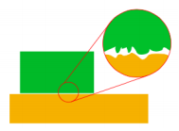
FUERZA DE ROCE POR DESLIZAMIENTO (Fr)

La fuerza de roce surge debido a las imperfecciones de las superficies en contacto y siempre se opone al movimiento. Existen dos tipos de fuerza de roce:
- La fuerza de roce estático (µ_{e}), que es la oposición al movimiento antes de que se produzca.
- La fuerza de roce cinético (µ_{c}), que es la oposición cuando el cuerpo está en movimiento.

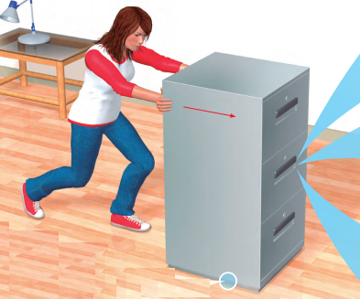
Por lo tanto, cada vez que deseamos deslizar un cuerpo sobre una superficie, se opone una fuerza que se denomina fuerza de roce, de fricción o de rozamiento (FR ).
La fuerza de roce depende directamente de la masa del cuerpo que se desea deslizar, por ejemplo, mientras mayor sea la masa del cuerpo, mayor será la fuerza de roce que ejerce la superficie sobre él, lo que dificulta aún más su deslizamiento.
La fuerza de roce también depende del tipo de superficies que se encuentren en contacto. Por esta razón, es más difícil deslizar un objeto sobre una superficie rugosa, que por una lisa.

MINI ACTIVIDAD
Entrelacen las páginas de dos libros y traten de separarlos.

¿Qué sucede?
_________________________________________________________
_________________________________________________________
¿Cómo explicarían el fenómeno observado?
__________________________________________________________
__________________________________________________________
__________________________________________________________

Para calcular la fuerza de roce (estático o cinético) debes multiplicar la fuerza normal por el coeficiente de roce (u_{c}) o (u_{e}). Su fórmula es:
Fr : Fuerza de roce (N)
u_{c} : Coeficiente de roce
N: Normal (N)
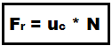

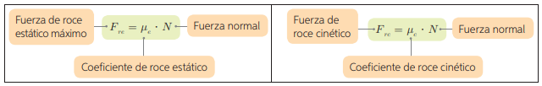

Ejemplo:
Juan desea mover una caja de 60 kg, para lo cual, se desliza sobre una superficie horizontal, tal como muestra la imagen. Si se considera que el coeficiente de roce cinético es de 0,18
¿Cuál es el valor de la fuerza de roce cinético?
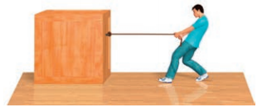
PASO 1: Leer el enunciado, detectar variables e incógnita y registrar los datos.
DATOS
m = 60 kg
u_{c =} 0,18
Fr =?
N =?

PASO 2: Aplicar datos en formula
Como debemos calcular fuerza de roce su fórmula es:
Para calcular la fuerza de roce nos falta calcular la NORMAL.
Debemos recordar que la fuerza NORMAL es aquella que produce toda superficie y como esta superficie es HORIZONTAL, la normal tiene el mismo valor que el peso, pero en sentido contrario

Por lo tanto, calcularemos el PESO, ya que, en este caso la normal tiene el mismo valor que el peso (en sentido contrario)
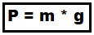
P= 666,4 N
P= 68 kg ∙ 9,8 m/s²

Ahora calculamos la fuerza de roce…
Fr = 119,9 N
Fr = 0,18 ∙ 666,4 N

La fuerza de roce cinético entre la superficie y la caja es de 119,9 N.

DIAGRAMA DE CUERPO LIBRE

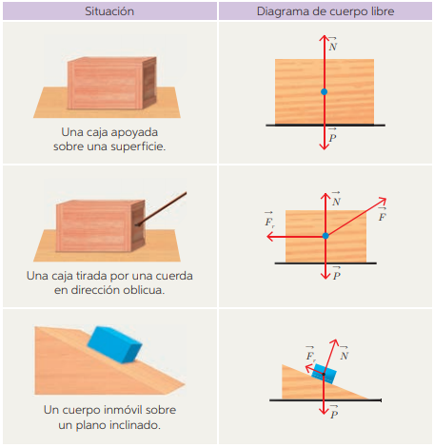
Cuando sobre un cuerpo o sistema actúan varias fuerzas, un modelo que resulta útil para estudiar la situación es el diagrama de cuerpo libre. Este corresponde a una simplificación esquemática que permite analizar las fuerzas que interactúan sobre un mismo cuerpo. Independiente de la forma del o los objetos en estudio, las fuerzas se trasladan al centro de masa del sistema (lugar geométrico donde actúa la fuerza neta), tal como se representa en las siguientes situaciones:

ACTIVIDAD

I.- RESPONDE LAS SIGUIENTES PREGUNTAS.

1.- ¿Por qué se produce la fuerza de roce? Y ¿Cuál es su sentido? | 3.- ¿De qué depende directamente la fuerza de roce? Explica
2.- ¿Cuál es la diferencia entre la fuerza de roce estático y el cinético? | 4.- ¿Cuál es el valor de la normal cuando la superficie es horizontal?

II.- DESARROLLO

DIAGRAMA DE CUERPO LIBRE: EN LAS PREGUNTAS 1 Y 2 REALIZA EL DIAGRAMA DE CUERPO LIBRE, INDICANDO LAS FUERZAS PRESENTES.

1.- Esteban mueve un carro tirándolo de una cuerda tal como se muestra en la imagen. Mediante un diagrama de cuerpo libre, dibuja las fuerzas que actúan sobre el carro.

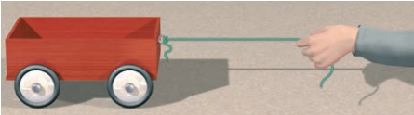

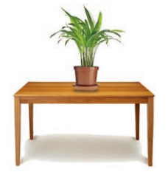
2.- Realiza el diagrama de cuerpo libre de la planta sobre la mesa.

RECUERDA INDICAR: DATOS, FORMULA Y RESULTADO.

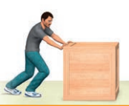
3.- Fernando desea mover una caja de 40 kg de masa sobre una superficie horizontal. Si el coeficiente de roce estático (µ_{e)} entre la caja y el piso es 0,34, ¿Cuál es el valor de la fuerza de roce?

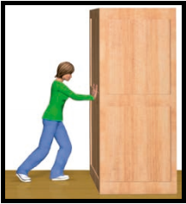
4.- Génesis aplica una fuerza (horizontal) de modulo 250 N sobre una caja de 80 kg de masa que está en reposo sobre una superficie, tal como se representa en la imagen. Considera µ_{e}=0,35
a) Determina el valor de la fuerza de roce
b) Determina si la caja se moverá o se mantendrá en reposo

